МИНИСТЕРСТВО ОБРАЗОВАНИЯ РЕСПУБЛИКИ БЕЛАРУСЬ

ГЛАВНОЕ УПРАВЛЕНИЕ ОБРАЗОВАНИЯ

ГРОДНЕНСКОГО ОБЛАСТНОГО ИСПОЛНИТЕЛЬНОГО КОМИТЕТА

ОТДЕЛ ОБРАЗОВАНИЯ КОРЕЛИЧСКОГО РАЙОННОГО ИСПОЛНИТЕЛЬНОГО КОМИТЕТА

ГУО «СРЕДНЯЯ ШКОЛА Г.П. МИР ИМ. А. И. СТАШЕВСКОЙ»

КОНКУРС

«ЛУЧШИЕ ПРАКТИКИ И МЕТОДИЧЕСКИЕ ИНСТРУМЕНТАРИИ В ПАТРИОТИЧЕСКОМ ВОСПИТАНИИ»

НОМИНАЦИЯ

«УРОК В МУЗЕЕ»

Комаровская Светлана Александровна,

учитель математики

г.п. Мир

2024

Тема урока

«Решение задач с помощью уравнений»

(6 класс)

Цели урока:

* выявить знания учащихся об истории г. п. Мир, старинных вещах; расширить знания по данному вопросу; отрабатывать вычислительные навыки, умение систематизировать, обобщать и выбирать нужный вариант составления уравнений;
* развивать мыслительные операции посредством наблюдений, сравнений, сопоставлений, сознательного восприятия учебного материала, развивать речь учащихся, потребность к самообразованию, развивать интерес к изучаемому предмету;
* воспитывать патриотизм, познавательную активность, культуру общения.

Тип урока: закрепление изученного материала.

Форма урока: работа с историческим материалом.

Оборудование урока:

1)компьютер;

2) мультимедийный проектор;

3)экран;

4)слайдовая презентация;

5)дополнительный материал к уроку на печатной основе;

Ход урока

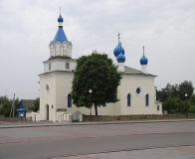1. Организационный момент.

Память темна, глубока...

Сколько хранит та река...

Знают лишь только века...

Храмы, соборы, кресты

Здесь неземной красоты

Предприятия, трубы, мосты...

Посёлок с веками на ТЫ...

Ребята, о чём хотел сказать поэт этими строками своего стихотворения?

Для того, чтобы нация не вымерла, чтобы Беларусь оставалась величайшей страной в мире, настоящее поколение должно знать историю своих предков, ценить и беречь своё наследие.

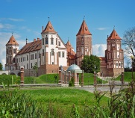

Именно поэтому сегодня наш урок математики мы с вами проводим с помощью музейных экспонатов и истории родного посёлка.

2. Сообщение темы и целей урока.

Мы говорили ранее, что умение решать задачи является основным. Задачи можно решать по-разному. Одним из способов является решение задач с помощью составления уравнения.

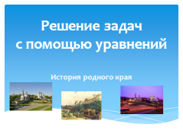

Этим способом мы с вами уже начинаем владеть. Важным моментом для умения решения задачи с помощью уравнений является выбор переменной. Ведь это самое начало решения! А как начнёшь дело, так его и закончишь. Сегодня на уроке мы с вами будем вырабатывать навыки выбора переменной, будем решать задачи с помощью уравнений, но задачи не простые, а про предметы, с которыми вы познакомились в нашем историко-краеведческом музее и на уроках истории, где вы не раз слышали рассказы об истории родного городского посёлка Мир.

3. Исторический экскурс

Местечко (городской поселок) со странным названием Мир находится в Белоруссии, в Гродненской области, менее чем в 100 км от Минска.

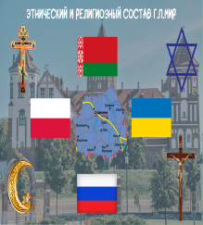

Название посёлка Мир объясняют по-разному: есть сведения, что в XIV веке здесь размещался приглашенный великим князем Витовтом отряд воинов-татар во главе с эмиром, и тогда название «Мир» можно рассматривать как сокращение от «эмир». Данная версия была предложена в 1995 году историком Валентином Калниным .

В 2008 году была высказана ещё одна версия происхождения названия поселения Мир. Как считает Александр Рогалев, это наименование было изначально связано с рекой Мира, на которой поселились пришедшие с юга славяне. Прибыв на эти берега, они увидели что-то знакомое и назвали реку так, каким было их первое впечатление от встречи с ней. В качестве доказательства ученый ссылается на то, что в южнославянском ареале есть речки под названием Мира, Мирна. Первоначальное значение корня этих слов определяется как «тихая, спокойная», а окончание -а, -та, -на, -ва означает «вода, река» . Сегодня от полноводной реки, по которой на ладьях можно было попасть в Нёман, остался лишь ручеек — речка Миранка.

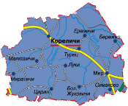г.п.Мир— городской посёлок в Кореличском районе

Гродненской области Беларуси на реке Миранка.

По сведениям на 1833 г. в местечке 4050 чел. (2000 мужчин, 2050 женщин); купцов 2-й гильдии: 3 муж., 1 жен.; купцов 3-й гильдии: 31 муж., 16 жен.; домов: 2 каменных и 676 деревянных.

По статистическим сведениям на конец 1860-х гг. в Мире проживало

4273 чел. В 1827 г. в Мире в школе при костёле учились дети 1-го крестьянина, 24-х мещан и 3-х дворян.

Сведения об уровне грамотности жителей местечек встречаются в единичных случаях. Например, в инвентарном описании Мира 1858 г. указано, что из 1337 крестьян местечка были грамотными 628 человек (или 47%), они получили образование в приходских училищах, при церковнослужителях.

Конфессиональная структура местечка Мир в 1857 г. была следующей: 1274 православных, 258 католиков.

В 1886 г. в Мире две церкви, 7 синагог, мечеть, уездное училище, школа, почтовая станция, заездный дом, 74 лавки. В 1893 г. построен винокуренный завод. В 1897 г. в Мире насчитывалось 5401 жителей.

В 1921-1939 годах посёлок входил в состав Польской республики, а в 1940-1941 годах, в период «первых советов», стал центром Мирского района Барановичской области.

В годы Второй мировой войны местечко находилось под немецкой оккупацией. В Мире расположился небольшой немецкий гарнизон в 40 человек и база отдыха немецких летчиков. За время войны местечко неоднократно бомбили. Пожары уничтожили 80% жилых построек . В близлежащих лесах оказывали сопротивление противнику бойцы партизанских отрядов.

Мир был освобожден 7 июля 1944 года. В живых в местечке осталось 1547 человек из 6 тыс.

4. Устная работа

Итак, вы услышали интересные данные из истории нашего посёлка.

1) Первые сведения о названии посёлка г. п. Мир получены историком Валентином Калниным в 1995 году. Из неё следует, что в г. п. Мир на тот момент было- …..населения.

Вычислите:

150:50

+ 290

: 17

∙ 30

+423

Ответ: 1023.

2) На 1 января 2016 года население городского поселка Мир составляло

2250 человек. Жители поселения издавна занимались огородничеством, земледелием и животноводством. В древние века здесь поселились ремесленники и торговцы. К первой половине XVIII столетия количество представленных профессий превышало 60. Профессиональные умения в основном определялись национальной принадлежностью — татары занимались огородничеством, выделкой кож и изготовлением повозок; евреи — торговлей и ростовщичеством; цыгане — конным промыслом; а белорусы предпочитали работу ремесленников. Именно евреи были лучшими сапожниками, ювелирами, зубными врачами, парикмахерами, поварами и портными. И жили в мире со всеми другими национальностями местечка. По данным переписи населения в 1646 году у С. Ляпунова насчитывалось 235 посадских дворов, 80 дворов служилых людей, 74 прочих дворов. Население посёлка превышало 1500 человек. А сколько дворов было в 1678 году?

Решить уравнение:

$\frac{30}{х+8}$ = $\frac{2}{21}$

2х+16=630

2х=630-16

2х=614

х=307.

Ответ: 307

5. Физкультминутка

Оглянись и найдите в музее достопримечательности нашего посёлка. Ребята поднимаются и находят. Далее вернёмся к уроку.

6. Решение задач по теме урока

1) Когда-то на Руси большая часть населения ходила в лаптях.

Ходили в лаптях и наши предки.

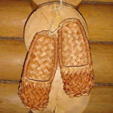

Кстати , лапоть - обувь удобная и лёгкая. Такой обуви, как говорили деды, нога радуется. Плести лапти умели почти в каждом доме. Но это не значит, что в таком деле нет своих секретов и не нужна сноровка и смекалка.

Форма и приёмы плетения лаптей вырабатывались веками. Лапоть хорош для дальних походов. При холщовых онучах (длинных портянках), обмотанных оборами (бечевками), при свежей ржаной соломе вместо стелек нога в лапте

чувствует себя вольготно, не преет, — просит ходу.

Богомольцы, совершая паломничество по святым местам, ходили в лаптях за тысячи верст.

Для изготовления любого изделия требуется материал и инструмент.

Инструменты, необходимые для изготовления лаптей. Это нож, кочедык и мялка для лыка.

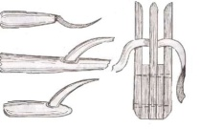

Материалом для лаптей служит лыко.

На один лапоть требуется шесть с половиной лык.

Решим задачу .

Задача 1 .Какой длины должно быть каждое лыко, если на изготовление лаптей для всех членов семьи из трёх человек ушло 7,8 м. лыка?

Решение:

Пусть х м - длина одного лыка. На один лапоть требуется 6,5 лык, т.е. 6,5х м. Каждому человеку нужно два лаптя, а членов семьи - три. Всего ушло 7,8 м лыка.

Составим уравнение:

(6,5х) • 6 = 7,8

6,5х = 7,8 :6

6,5х =1,3

х = 1,3 :6,5

х =0,2 м

Ответ: 0,2 м

2) Ещё одной достопримечательностью белорусского народа является самовар.

Самовар - это металлический сосуд для кипячения воды с краном и внутренней топкой - высокой трубкой, наполняемой древесными углями.

Одним из экспонатов музея так же является старинный самовар.

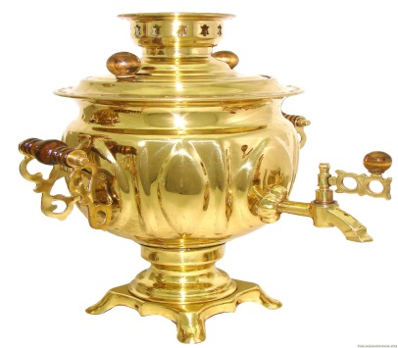

Давайте-ка решим про него задачу.

Задача 2. Самовар вмещает 7,2 л воды. Сколько гостей можно напоить чаем при условии, что каждый выпьет по два стакана (1/4 л) и 2,7 л кипятка останется?

Решение.

Пусть х гостей можно напоить чаем. Если каждый выпьет по два стакана, значит, он выпьет ½ л, и 2,7 л кипятка должно остаться. А всего самовар вмещает 7,2 л воды.

Составим уравнение:

0,5х + 2,7 = 7,2

0,5х = 7,2 - 2,7

0,5х =4,5

х = 4,5 : 0,5

х = 9.

Ответ: 9 гостей

3) В крестьянской семье всеми работами, связанными с прядением и ткачеством, от выращивания льна и до отбеливания готовых холстов занимались только девушки и замужние женщины. Жизнь крестьянки с ранних лет была связана с прядением и его атрибутами. Девочке в колыбель клали детскую прялку для того, чтобы она легко приобщалась к прядению. С 5-6 лет девочку начинали учить прясть, помогать выращивать и обрабатывать лен, так что ко времени замужества она становилась искусной пряхой и ткачихой. Крестьянской семье было необходимо большое количество ткани. Из нее шили одежду, постельное белье, скатерти, полотенца. Ткань шла для приданого дочерям, на продажу, на вклады в церковь, тканью расплачивались с пастухами. А пряли пряжу вот на таких станках.

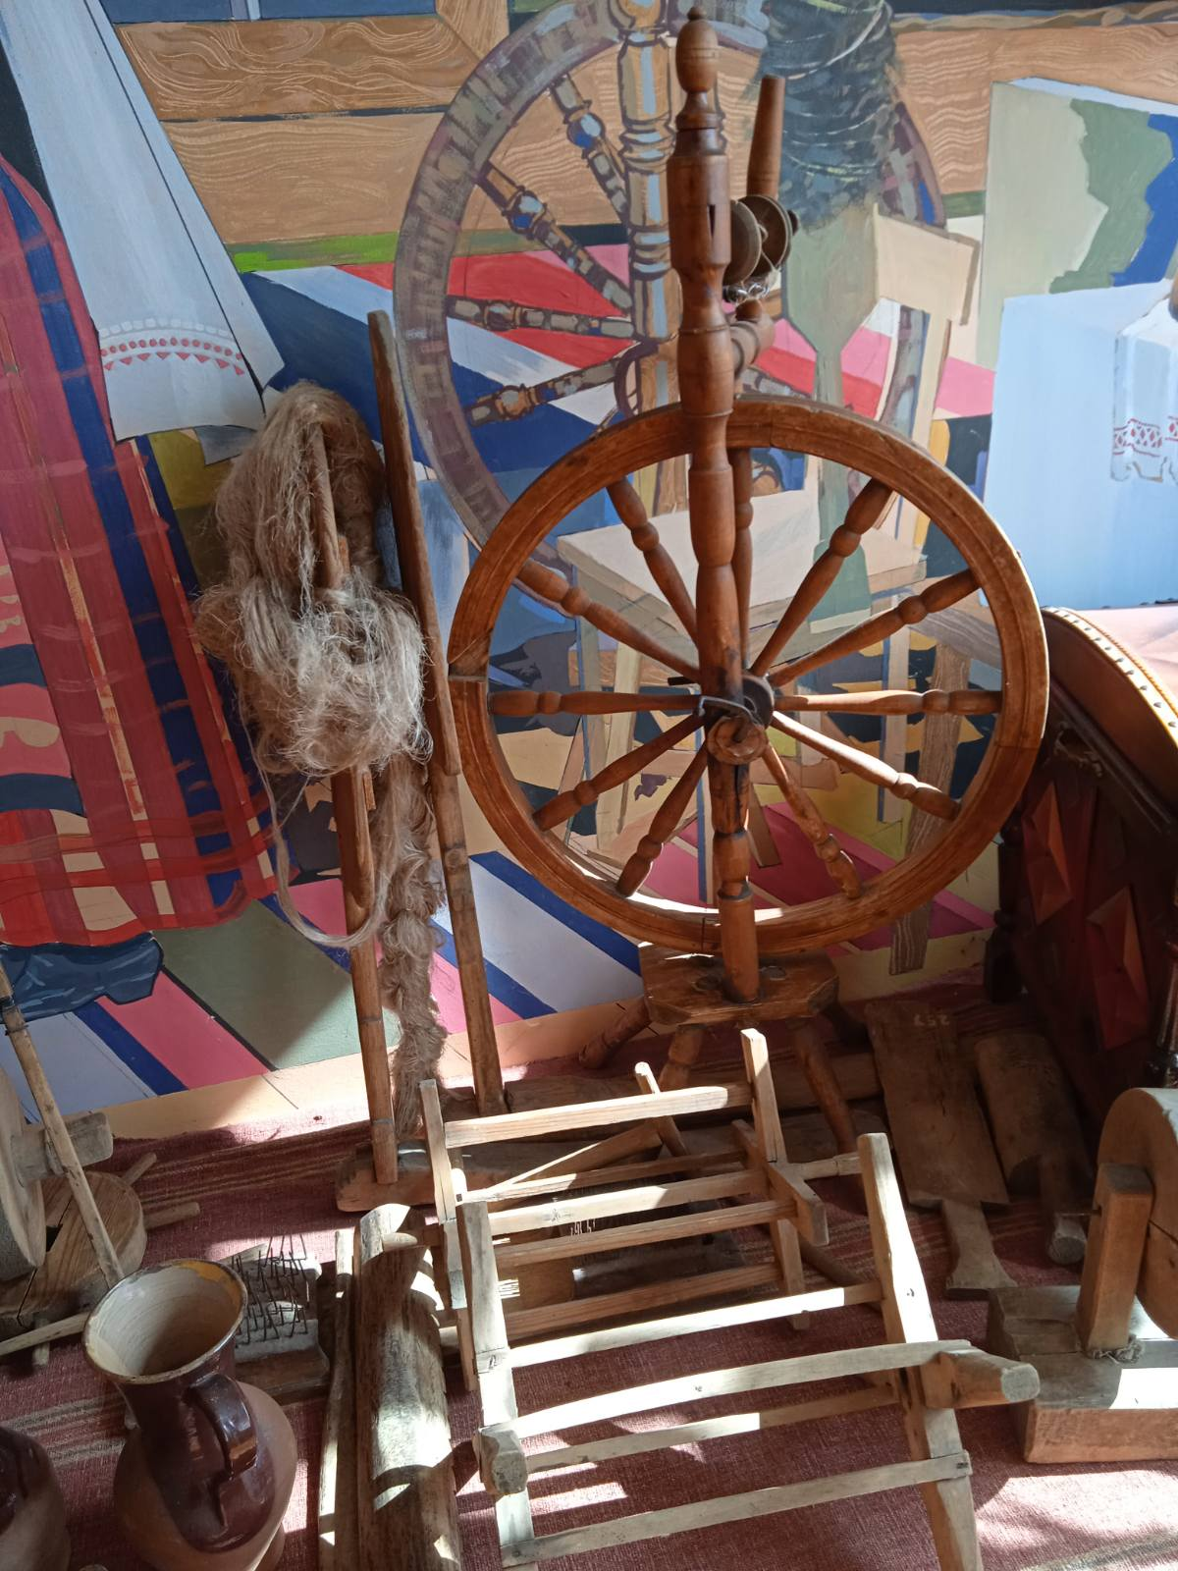

Я предлагаю вам решить следующую задачу.

Задача 3.Искусная ткачиха за три часа ткала 1 м 50 см полотна. Сколько понадобится времени, чтобы эта ткачиха напряла 60 м полотна?

Решение.

Пусть х часов понадобится ткачихе, чтобы наткать 60 метров полотна. Если за три часа она ткала 1 м 50 см, то за час она соткёт (1,5 : 3) м полотна.

Составим уравнение:

60 : х = 1,5 : 3

х = (60 ∙ 3) : 1,5

х = 120.

Ответ: 120 ч

7. Итог урока

Каждый экспонат музея уникален и, зная его историю, про него легко можно составить задачу.

* Какие предметы быта наших предков встречались в задачах?
* Какими способами мы решали задачи сегодня на уроке?

Вы продемонстрировали мне свои умения выбирать нужный вариант составления уравнения, свои знания по истории г. п. Мир. Показали, как умеете работать с книгой. Наш урок подошёл к концу.

8. Рефлексия.

Надеюсь, что наш урок по истории посёлка вам понравился. Я хочу, чтобы вы его оценили. У вас на столе лежат карточки с изображениями лиц.



Поднимите ту карточку, которая демонстрирует ваше настроение по окончании урока, и объясните свой выбор

9. Домашнее задание

Сегодня у нас был необычный урок, поэтому и домашнее задание будет необычным.

Я предлагаю вам решить старинные задачи при помощи уравнений.

Для этого вы должны составить и решить задачи, в которых используются музейные предметы или экскурс в историю г. п. Мир.

Никогда не отречься от Родины - нет,

Ничего не бывает так просто.

Мое счастье, Величество прожитых Лет,

И мой Мир - Светлые Росы!..

Этот посёлок один из старейших

И досталось ему так немало.

Славный Мир мой посёлок - помоги и спаси,

Ты же выжил с Истоков начала!..

10. Заключительное слово учителя

Сегодня мы живем под мирным небом, радуемся солнцу! Мы должны помнить, что среди множества чисел есть те, которые мы не должны забывать!

Спасибо за урок. Урок окончен. До свидания.